知网个人查重服务使用说明
一、知网个人查重服务入口
方式一：先进入中国知网（地址：https://www.cnki.net/），再点击“个人查重服务”，进入“知网个人查重服务”官方网站。

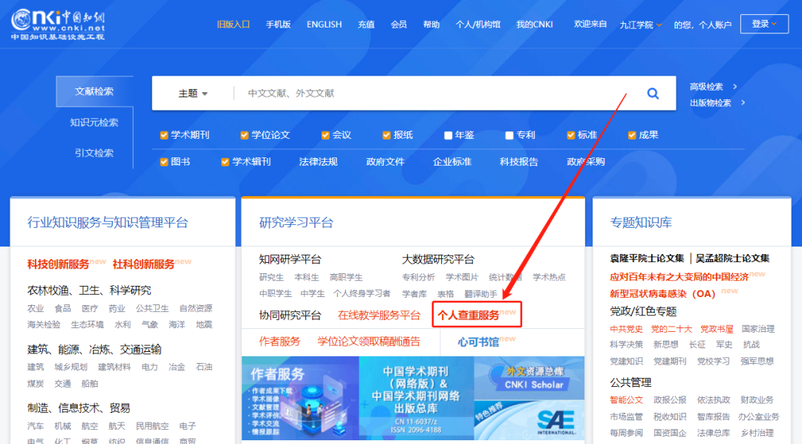

方式二：在浏览器中直接输入地址https://cx.cnki.net/，进入“知网个人查重服务”唯一官方网站。（重要提示：请直接输入地址，不要百度！不要百度！不要百度！）

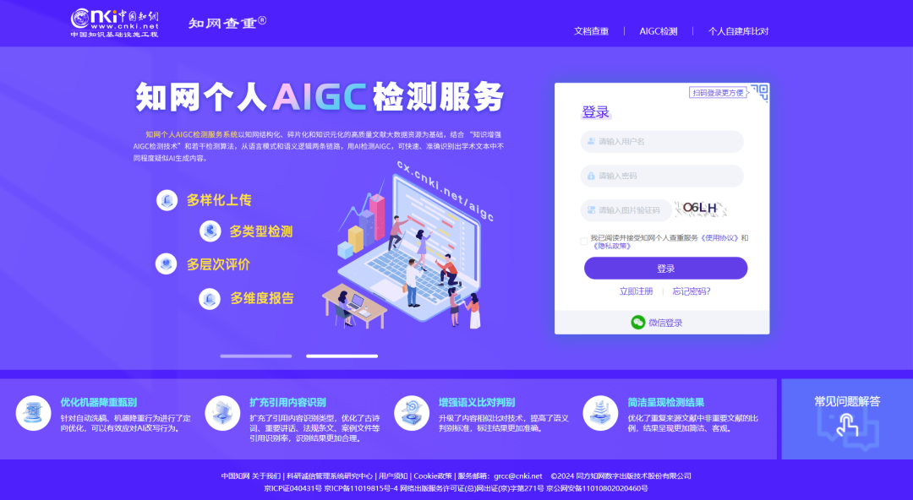
二、个人用户注册/登入
如已有中国知网个人账号，直接登录即可；如未注册过知网个人账号，请按照以下步骤注册/登录。
1.点击“立即注册”。
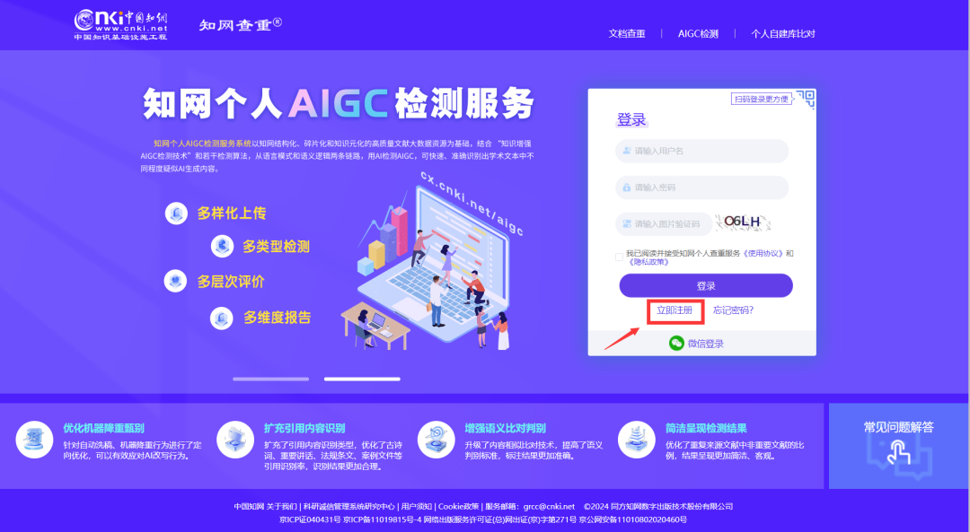
2.按照提示填写注册信息（须使用手机号注册）。
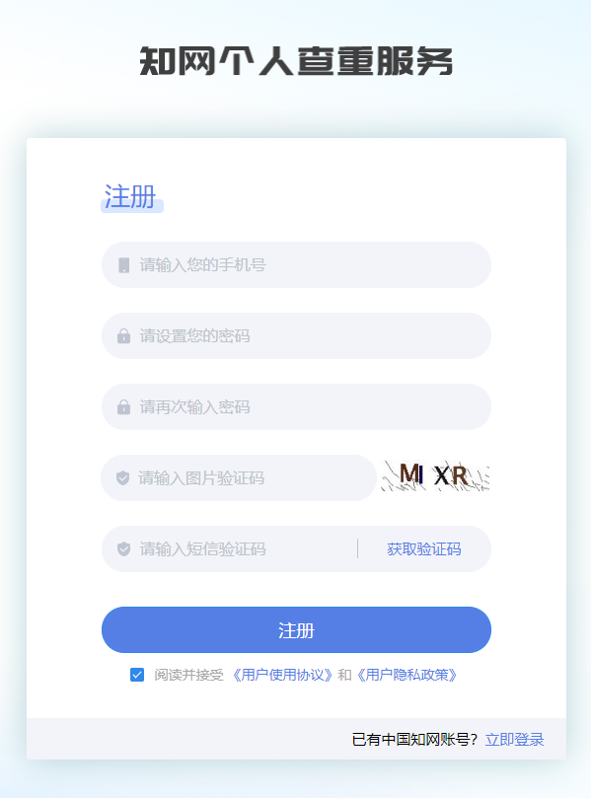

3.注册后登录，阅读“用户须知”，点击“同意并继续”，即可进入系统。
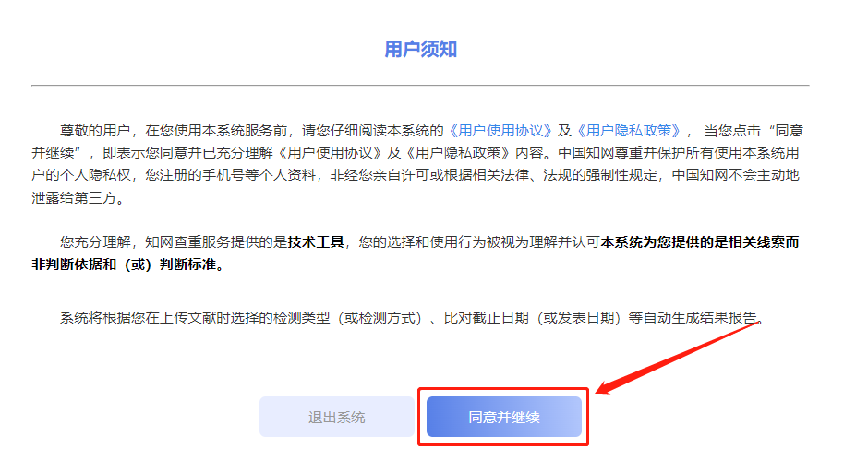

4.系统主页如下图所示。
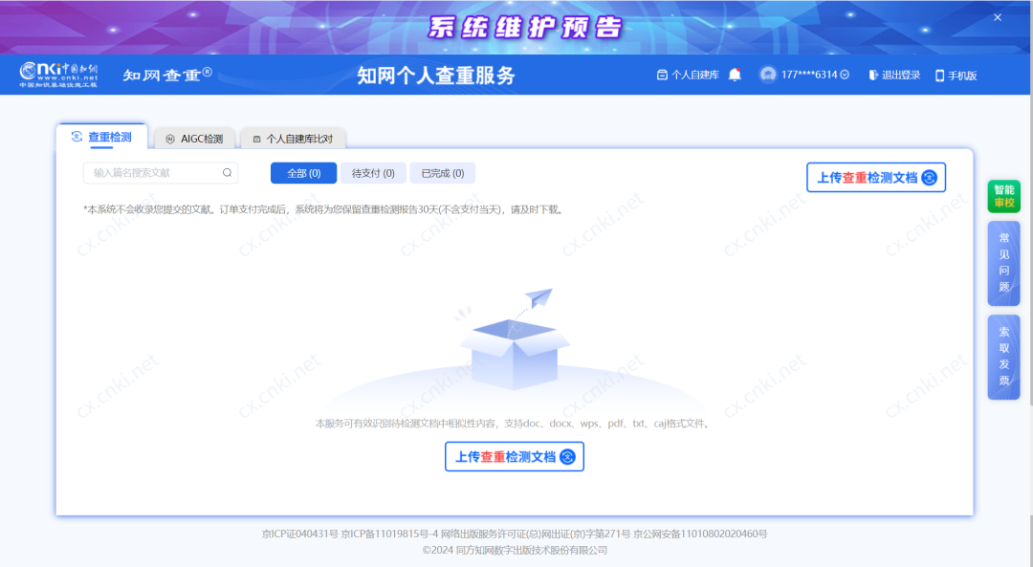

温馨提示：
系统不会收录您提交检测的文献；订单支付完成后，系统将为您保留检测报告30天（不含支付当天），请及时下载。
三、查重步骤与注意事项
1.上传论文
点击右上角的“上传待检测文献”后，选择检测类型。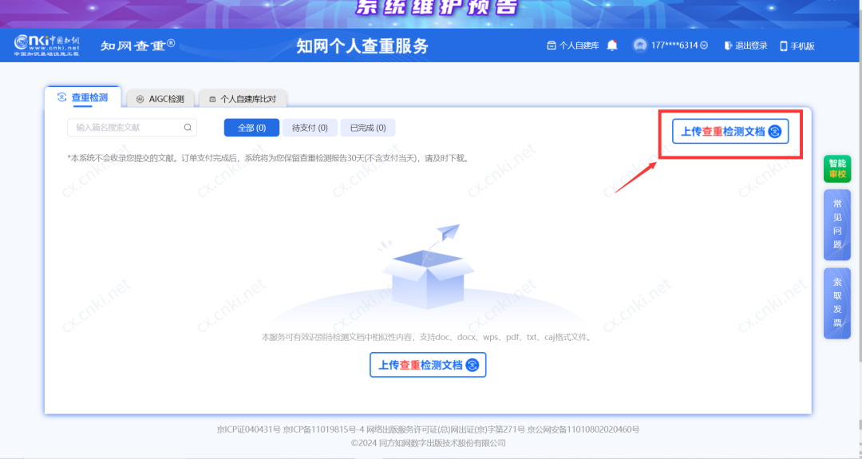

知网个人查重服务提供了毕业设计（本科专科）、学位论文（研究生）、课程作业（本科专科）、课程作业（研究生）、职称评审、学术出版、学术研究、基础教育、政务公文、党团材料、新闻稿件、总结报告等各类文档查重检测.
职称评审：适用于职称评审过程中代表作及支撑成果检测。
学术研究：适用于学术研究中的会议论文、项目材料等科研成果检测。
学术出版：适用于学术出版过程中的期刊稿件、图书专著检测。
毕业设计：适用于毕业设计（论文）检测。
其 他：适用于期末论文、学年论文、党团资料、新闻稿件等内容检测。

请按需选择检测类型，系统将根据您选择的检测类型（或检测方式）、比对截止日期（或发表日期）等生成检测结果报告。系统按字符数收费，定价1.5元/千字，不足千字符的部分按千字符计算。
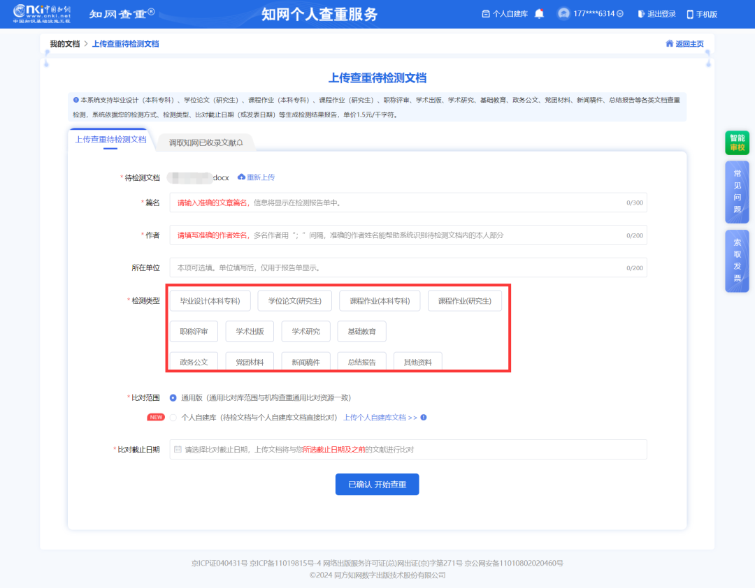
2.在线支付
系统根据您提交的各项信息与论文，显示出检测费用，请点击“我要付款”支付。系统支持微信、支付宝两种支付方式。

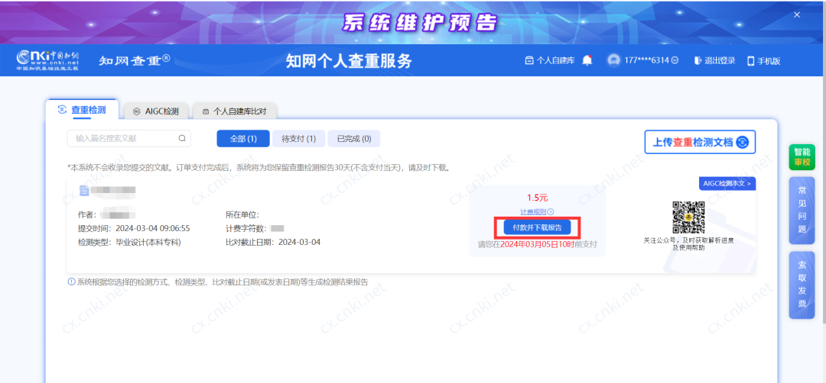

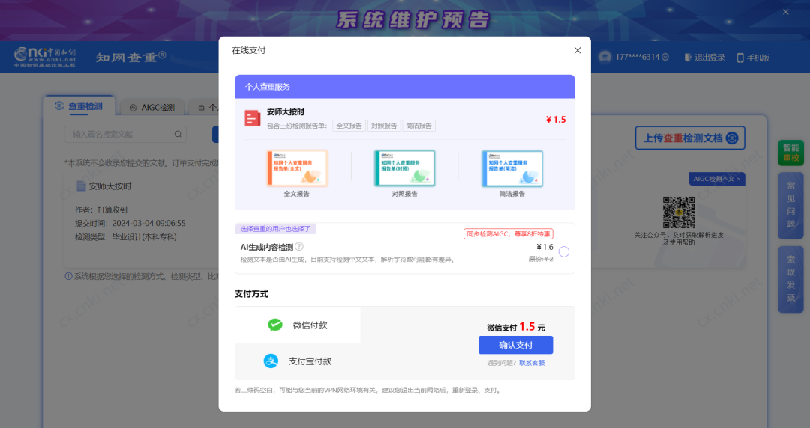
3.获取报告
支付成功后，点击页面中的“全文报告”、“对照报告”或“简洁报告”，下载对应的报告全文。再次提醒！系统将保留查重检测报告30天，请在报告单的有效期内及时下载。

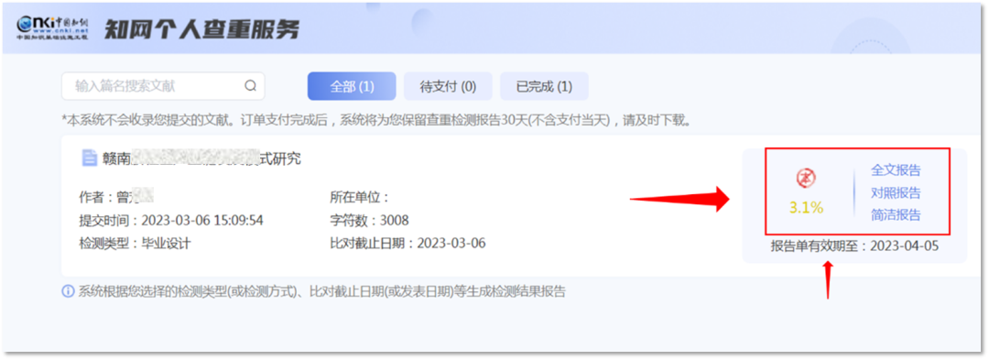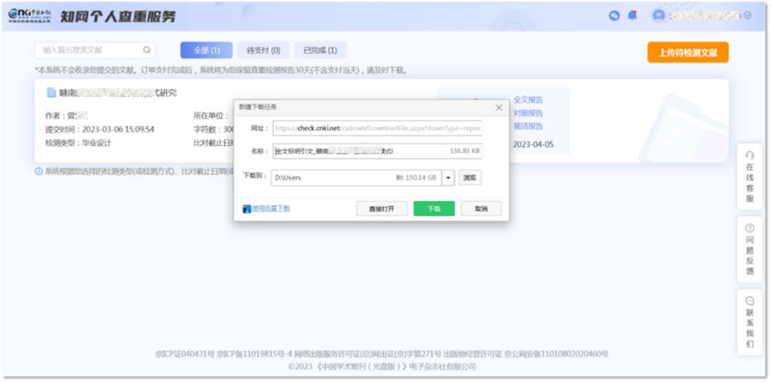

报告样例（部分）：
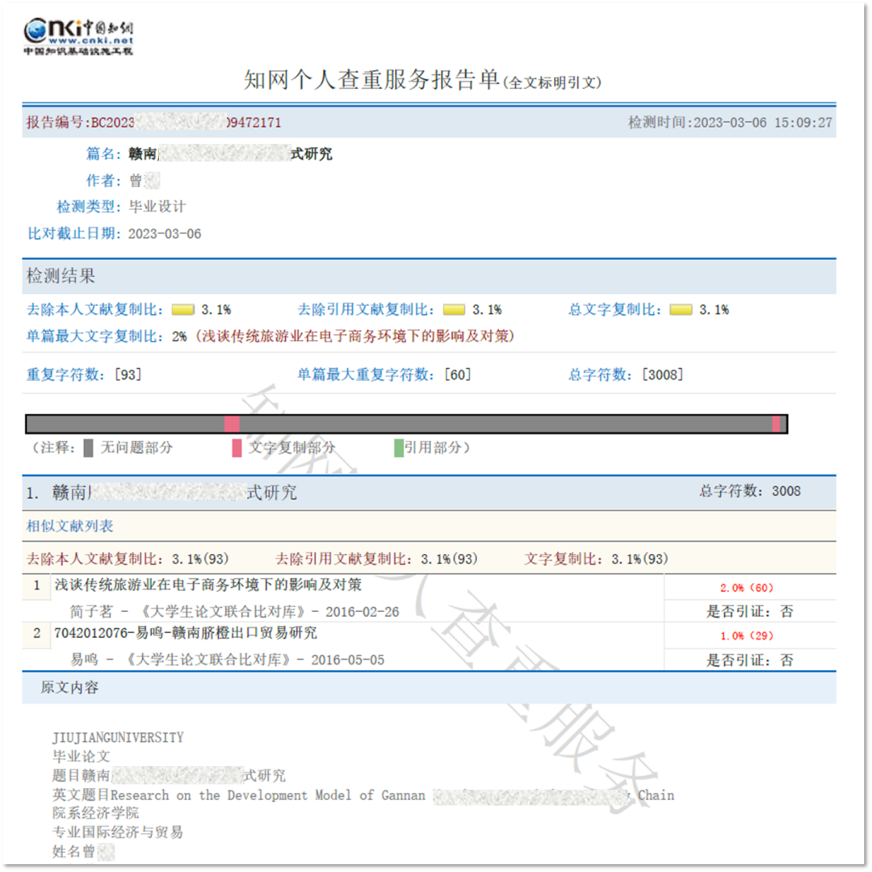

以上就是知网个人查重的步骤了，你get了吗？

